**CAMPEONATO NACIONAL DE OPTIMIST**

**5 AL 8 DE DICIEMBRE DEL 2015**

**CLUB DE YATES DE ALGARROBO Y CLUB DEPORTIVO OPTIMIST CHILE**

**ALGARROBO, CHILE**

***AVISO DE REGATA***

1. **REGLAS** 
   1. El torneo se regirá por las reglas, tal como las define el *Reglamento de Regatas a Vela*, Edición 2013-2016.
   2. El reglamento de Regatas Generales del Club Deportivo de Optimist de Chile
   3. Las Instrucciones de Regata, edición 2015.
   4. El presente Aviso de Regata.
2. **PUBLICIDAD** 
   1. La publicidad será de acuerdo a las reglas de clase y la Regulación 20 de la ISAF.
   2. Se podrá requerir que los barcos exhiban publicidad elegida y provista por la autoridad organizadora.
3. **ELEGIBILIDAD E INSCRIPCIÓN** 
   1. El torneo es abierto a todos los barcos de la clase Optimist que tengan paga su cuota anual.
   2. Los barcos elegibles pueden inscribirse completando el formulario de la página web www.optimistchile.com y efectuando el pago en efectivo de $30.000 pesos chilenos en la sede del campeonato o por transferencia electrónica vía internet a la cuenta de:

**Alfonso Fuenzalida**

**RUT: 6.372.423-8**

**Banco Security**

**No. Cuenta: E-1188925-01**

* 1. Para que los pagos puedan ser reconocidos por el CDOC, es indispensable que los coordinadores de cada club envíen al tesorero del CDOC, por correo electrónico la siguiente información:  a) Lista de asociados integrantes del equipo. b) Comprobante de depósito o transferencia electrónica. c) La fecha límite para esto es el viernes 4 de diciembre a las 18.00hrs. Correo para control de inscripciones: carolacourt@fuenzalida.com

1. **CLASIFICACIÓN**

 Sin uso.

1. **SERIES CLASIFICATORIAS Y FINALES**

El torneo consistirá en una serie final.

1. **PROGRAMA DE REGATAS**
   1. Fechas de las regatas y señal de atención:

Sábado 05 13hs. señal de atención Regatas

Domingo 06 12hs. señal de atención Regatas

Lunes 07 12hs. señal de atención Regatas

Martes 08 12hs. señal de atención Regatas

* 1. Las regatas programadas son 12. Se podrán completar hasta 4 regatas por día.
  2. El último día no se dará una señal de atención después de las 17.00hrs.

1. **MEDICIONES**

Cada barco podrán ser inspeccionados en cualquier momento por el medidor designado por la CR. Las penalizaciones por infringir este punto están estipuladas en las Instrucciones Generales, edición 2015.

1. **INSTRUCCIONES DE REGATA**

Las instrucciones de regata están disponibles en la página web del CDOC: [www.optimistchile.com](http://www.optimistchile.com)

Las Instrucciones de Regata estarán publicadas en el Tablero Oficial de Avisos el día sábado 05 de diciembre antes de las 10.00hrs.

1. **LUGAR**

En el Anexo A se muestran las ubicaciones de las áreas de regata.

1. **LOS RECORRIDOS**

Los recorridos a navegar serán los siguientes:

Trapecio Francés. La CR a su criterio podrá fondear un portón en el sotavento.

Recorrido Alternativo: Barlovento-Sotavento de 5 piernas. En caso de usarse este recorrido, la CR lo indicará izando CIS “W”.

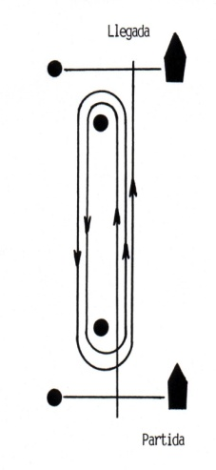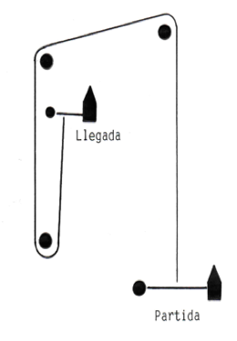

1. **SISTEMA DE PENALIZACIONES**

Rige el Apéndice P con la siguiente modificación: No rige la regla P2.3 y se modifica P2.2 de modo que rija para cualquier penalización después de la primera.

1. **PUNTAJE** 
   1. Se deberán completar 3 regatas para que la serie sea válida.
   2. (a) Si se completan menos de 6 regatas, el puntaje de serie de los barcos será el total de sus puntajes de regata. (b) Si se completan entre 6 y 9 regatas, el puntaje de serie de los barcos será el total de sus puntajes de regata, descartando su peor puntaje.

1. **EMBARCACIONES DE APOYO**

Las embarcaciones de apoyo deberán permanecer a 50 metros a sotavento de la línea de partida, no pudiendo ubicarse en las prolongaciones de la misma, y deberán circular por fuera de la zona de la cancha de regatas.

1. **UBICACIÓN**

Los barcos permanecerán en sus respectivos clubes; no habrá parque cerrado.

1. **PREMIOS**

Los premios se distribuirán de la siguiente manera:

5 primeros clasificación General Timoneles

3 primeros Categoría Femenina: Participan todas las damas inscritas en la categoría timoneles**.**

3 primeros Categoría Infantil: Participan todos los inscritos en la categoría timoneles, sin distinción de sexo, nacidos hasta el año 2003.

3 primeros Categoría Menor: Participan todos los inscritos en la categoría timoneles, sin distinción de sexo, nacidos hasta el año 2005.

3 primeros Categoría Principiantes: Participan todos los inscritos en esta categoría, sin distinción de sexo ni edad.

1. **NEGACIÓN DE RESPONSABILIDAD**

Los competidores participan en este torneo enteramente bajo su propio riesgo. Ver la regla 4, Decisión de Regatear. La autoridad organizadora, autoridades de regata ni colaboradores aceptarán responsabilidad alguna por daño material ni por lesión personal ni muerte relacionados con este torneo, ya sea que ocurran antes, durante o después del mismo.

**ANEXO 1**

**ÁREA DE REGATAS**

